Российская Федерация

Республика Калмыкия

Элистинское городское Собрание

шестого созыва

РЕШЕНИЕ № 7
24 июня 2021 года | заседание № 23 | г.Элиста

О внесении изменений в Генеральный план города Элисты
В соответствии с Федеральным законом от 6 октября 2003 года № 131-ФЗ «Об общих принципах организации местного самоуправления в Российской Федерации», Градостроительным кодексом Российской Федерации, с учетом протоколов публичных слушаний от 9 августа 2019 года, 30 июня 2020 года, 26 февраля, 23, 30 марта, 6 апреля, 12 мая 2021 года и заключений Комиссии по подготовке Правил землепользования и застройки города Элисты о результатах публичных слушаний от 14 августа 2019 года, 6 июля 2020 года, 5, 30 марта, 5, 14 апреля, 21 мая 2021 года, предложений Администрации города Элисты (постановления Администрации города Элисты), руководствуясь статьей 20 Устава города Элисты,
Элистинское городское Собрание решило:
1. Внести в карту планируемого размещения объектов (схему проектируемого состояния территории) Генерального плана города Элисты, утвержденного решением Элистинского городского Собрания от 1 июля 2010 года №1 (с изменениями от 25 апреля 2013 года №3, 26 сентября 2013 года №13, 28 ноября 2013 года №4, 26 декабря 2013 года №9, 27 марта 2014 года №14, 16 апреля 2014 года №4, 19 июня 2014 года №7, 24 июля 2014 года №5, 25 декабря 2014 года №4, 19 марта 2015 года №12, 11 июня 2015 года №11, 28 июля 2015 года №2, 17 сентября 2015 года №10, 24 декабря 2015 года №16, 24 марта 2016 года №24, 16 июня 2016 года №14, 29 сентября 2016 года №16, 22 декабря 2016 года №15, 15 июня 2017 года №19, 21 декабря 2017 года №10, 31 мая 2018 года №11, 6 сентября 2018 года №14, 6 июня 2019 года №9, 29 августа 2019 года №7, 27 ноября 2019 года №4, 26 декабря 2019 года № 4, 26 мая 2020 года №3, 25 июня 2020 года № 13, 23 июля 2020 года № 4, 17 сентября 2020 года № 6, 26 ноября 2020 №3, 24 декабря 2020 года № 3, 21 января 2021 года №2, 16 марта 2021 года № 5, 30 марта 2021 года № 9, 18 мая 2021 года № 1), следующие изменения:
1) включить в зону индивидуальной жилой застройки (до 3 эт.), исключив из зоны малоэтажной высокоплотной застройки (до 3 эт.), земельный участок с кадастровым номером 08:14:032501:376 площадью 660 кв.м., расположенный по адресу: Республика Калмыкия, город Элиста, ул. М.З. Аккочкарова, № 37, согласно схеме № 1 Приложения к настоящему решению;
2) включить в коммунальную зону, исключив из зоны зеленых насаждений, земельный участок с кадастровым номером 08:14:030548:10214 площадью 625 кв.м., расположенный по адресу: Республика Калмыкия, город Элиста, ул. им. А.П. Пюрбеева, № 32 «А», согласно схеме № 2 Приложения к настоящему решению;
3) включить в зону школ, исключив из зоны индивидуальной жилой застройки (до 3 эт.), земельный участок с кадастровым номером 08:14:030702:1166 площадью 8 га, расположенный по адресному ориентиру: Республика Калмыкия, город Элиста, ул. Кленовая, согласно схеме № 3 Приложения к настоящему решению;
4) включить в зону объектов здравоохранения и социального обеспечения, исключив из зоны многоэтажной жилой застройки (5 эт. и выше), земельный участок с кадастровым номером 08:14:030646:9 площадью 9650 кв.м., расположенный по адресу: Республика Калмыкия, город Элиста, 2 микрорайон, № 3, согласно схеме № 4 Приложения к настоящему решению;
5) включить в зону индивидуальной жилой застройки (до 3 эт.), исключив из зоны многоэтажной жилой застройки (5 эт. и выше), земельный участок площадью 119 кв.м., расположенный по адресному ориентиру: Республика Калмыкия, город Элиста, ул. Партизанская, севернее № 44, согласно схеме № 5 Приложения к настоящему решению;
6) включить в коммунальную зону, исключив из зоны улично-дорожной сети и зоны зеленых насаждений, земельный участок с кадастровым номером 08:14:032402:270 площадью 24 кв.м., расположенный по адресному ориентиру: Республика Калмыкия, город Элиста, 9 микрорайон, кооператив «Первомайский», севернее гаража № 50 «Б» в 5-ти метрах, согласно схеме № 6 Приложения к настоящему решению;
7) включить в зону малоэтажной высокоплотной жилой застройки (до 3 эт.), исключив из зоны индивидуальной жилой застройки (до 3 эт.), зоны улично-дорожной сети, земельный участок с кадастровым номером 08:14:030638:26 площадью 737 кв.м., расположенный по адресу: Республика Калмыкия, город Элиста, ул. Байдукова, № 18, согласно схеме № 7 Приложения к настоящему решению;
8) включить в зону многоэтажной жилой застройки (5 эт. и выше), исключив из зоны торговых и коммерческих объектов, земельный участок с кадастровым номером 08:14:030654:1124 площадью 6949 кв.м., расположенный по адресу: Республика Калмыкия, город Элиста, ул. им. Хрущева Н.С., № 15, согласно схеме № 8 Приложения к настоящему решению;
9) включить в зону индивидуальной жилой застройки (до 3 эт.), исключив из зоны улично-дорожной сети, земельный участок с кадастровым номером 08:14:030322:211 площадью 400 кв.м., расположенный по адресу: Республика Калмыкия, город Элиста, въезд Кирбазарный, № 28 «А», согласно схеме № 9 Приложения к настоящему решению;
10) включить в зону малоэтажной высокоплотной жилой застройки (до 3 эт.), исключив из зоны улично-дорожной сети, зоны зеленых насаждений и коммунальной зоны, земельный участок с кадастровым номером 08:14:030543:292 площадью 2050 кв.м., расположенный по адресу: Республика Калмыкия, город Элиста, 2 переулок Геологический, № 2 «А», согласно схеме № 10 Приложения к настоящему решению;
11) включить в зону индивидуальной жилой застройки (до 3 эт.), исключив из зоны зеленых насаждений и зоны улично-дорожной сети, земельные участки с кадастровыми номерами 08:14:030134:917, 08:14:030134:880, 08:14:030134:958, 08:14:030134:985, 08:14:030134:905, 08:14:030134:912 общей площадью 3600 кв.м., расположенные по адресу: Республика Калмыкия, город Элиста, ул. Полынная, № 60 «А», ул. им. Павла Вдовикина, №№ 54-58, согласно схеме № 11 Приложения к настоящему решению;
12) включить в зону индивидуальной жилой застройки (до 3 эт.), исключив из зоны улично-дорожной сети, земельные участки с кадастровыми номерами 08:14:030201:241, 08:14:030201:248, 08:14:030201:243, 08:14:030201:247, 08:14:030201:220, 08:14:030201:227 общей площадью 3600 кв.м., расположенные по адресу: Республика Калмыкия, город Элиста, проезд Луговой, №№ 46, 48, ул. Гвардейская, №№ 73-76, согласно схеме № 12 Приложения к настоящему решению;
13) включить в зону индивидуальной жилой застройки (до 3 эт.), исключив из зоны многоэтажной жилой застройки (5 эт. и выше) и зоны режимных объектов, земельные участки с кадастровыми номерами 08:14:030628:29, 08:14:030628:23, 08:14:030628:24, 08:14:030628:25, 08:14:030628:1134, 08:14:030628:1135, 08:14:030628:3, 08:14:030628:5 общей площадью 4973 кв.м., расположенные по адресу: Республика Калмыкия, город Элиста, ул. им. П. Осипенко, №№ 9, 11, 11 «А», ул. им. В. Манджиева, № 1, 1 «А», ул. Илюмжинова, №№ 32, 34, согласно схеме № 13 Приложения к настоящему решению;
14) включить в зону индивидуальной жилой застройки (до 3 эт.), исключив из зоны улично-дорожной сети, земельные участки с кадастровыми номерами 08:14:030210:488, 08:14:030210:695, 08:14:030210:694 общей площадью 1500 кв.м., расположенные по адресу: Республика Калмыкия, город Элиста, ул. им. Лиджиева В.У., №№ 7 «А», 7 «Б», 7 «В», согласно схеме № 14 Приложения к настоящему решению;
15) включить в зону индивидуальной жилой застройки (до 3 эт.), исключив из зоны улично-дорожной сети, земельные участки с кадастровыми номерами 08:14:030364:122, 08:14:030364:68, 08:14:030364:36 общей площадью 1840 кв.м., расположенные по адресу: Республика Калмыкия, город Элиста, ул. Южная, №№ 12, 14, 16, согласно схеме № 15 Приложения к настоящему решению;
16) включить в зону индивидуальной жилой застройки (до 3 эт.), исключив из зоны улично-дорожной сети, земельный участок с кадастровым номером 08:14:030640:115 площадью 250 кв.м., расположенного по адресу: Республика Калмыкия, город Элиста, проезд М. Лермонтова, № 10, согласно схеме № 16 Приложения к настоящему решению;
17) включить в зону общественных центров, исключив из зоны зеленых насаждений, земельный участок с кадастровым номером 08:14:030232:1518 площадью 343 кв.м., расположенный по адресу: Республика Калмыкия, город Элиста, ул. В.И. Ленина, № 7, строение № 8 «А», согласно схеме № 17 Приложения к настоящему решению;
18) включить в зону объектов здравоохранения и социального обеспечения, исключив из зоны улично-дорожной сети и зоны зеленых насаждений, земельный участок площадью 2600 кв. м., расположенный по адресу: Республика Калмыкия, город Элиста, Восточная промзона, 7-й проезд, № 25, согласно схеме № 18 Приложения к настоящему решению;
19) включить в зону индивидуальной жилой застройки (до 3 эт.), исключив из зоны улично-дорожной сети и зоны зеленых насаждений, земельный участок площадью 2400 кв.м., расположенный по адресу: Республика Калмыкия, город Элиста, Восточная промзона, 7 проезд, № 25, согласно схеме № 19 Приложения к настоящему решению;
20) включить в промышленную зону, исключив из зоны зеленых насаждений, зоны торговых и коммерческих объектов, зоны улично-дорожной сети, земельный участок с кадастровым номером 08:14:030501:121 площадью 1196 кв.м., расположенный по адресу: Республика Калмыкия, город Элиста, ул. им. Буденного С.М., № 5 «Б», согласно схеме № 20 Приложения к настоящему решению;
21) включить в зону индивидуальной жилой застройки (до 3 эт.), исключив из коммунальной зоны и зоны торговых и коммерческих объектов, земельный участок с кадастровым номером 08:14:030543:53 площадью 1099 кв.м., расположенный по адресу: Республика Калмыкия, город Элиста, ул. Геологическая, № 1 «А», согласно схеме № 21 Приложения к настоящему решению;
22) включить в промышленную зону, исключив из зоны улично-дорожной сети, земельный участок с кадастровым номером 08:14:030252:1146 площадью 154 кв.м., расположенный по адресному ориентиру: Республика Калмыкия, город Элиста, севернее улицы им. Лиджиева В.У., № 12, согласно схеме № 22 Приложения к настоящему решению;
23) включить в зону индивидуальной жилой застройки (до 3 эт.), исключив из зоны улично-дорожной сети, зоны зеленых насаждений, земельный участок с кадастровым номером 08:14:030210:596 площадью 424 кв.м., расположенный по адресу: Республика Калмыкия, город Элиста, переулок Урлдан, № 3 «А», согласно схеме № 23 Приложения к настоящему решению;
24) включить в коммунальную зону, исключив из зоны зеленых насаждений, зоны улично-дорожной сети, земельный участок с кадастровым номером 08:14:030247:163 площадью 2266 кв.м., расположенный по адресу: Республика Калмыкия, город Элиста, ул. 28-й Армии, д. 42, согласно схеме № 24 Приложения к настоящему решению;
25) включить в зону индивидуальной жилой застройки (до 3 эт.), исключив из зоны улично-дорожной сети, территорию общей площадью 2500 кв.м., расположенную по адресу: Республика Калмыкия, город Элиста, жилая группа «Универ-Сити», №№ 55-59, в 390 метрах северо-западнее д.14 по ул. им. партизанки Були Цюгатиевой, согласно схеме № 25 Приложения к настоящему решению;
26) включить в зону индивидуальной жилой застройки (до 3 эт.), исключив из зоны зеленых насаждений, земельный участок с кадастровым номером 08:14:030541:154 площадью 600 кв.м., расположенный по адресу: Республика Калмыкия, город Элиста, ул. Мечникова, № 7 «А», согласно схеме № 26 Приложения к настоящему решению;
27) включить в зону малоэтажной высокоплотной жилой застройки (до 3 эт.), исключив из зоны индивидуальной жилой застройки (до 3 эт.) и зоны улично-дорожной сети, земельные участки с кадастровыми номерами 08:14:030210:1239, 08:14:030210:1238 общей площадью 504 кв.м., расположенные по адресу: Республика Калмыкия, город Элиста, переулок Урлдан, № 9 «Д», согласно схеме № 27 Приложения к настоящему решению;
28) включить в зону индивидуальной жилой застройки (до 3 эт.), исключив из зоны зеленых насаждений и зоны улично-дорожной сети, земельный участок с кадастровым номером 08:14:030239:303 площадью 600 кв.м., расположенный по адресу: Республика Калмыкия, город Элиста, въезд И. Гермашева, № 8, согласно схеме № 28 Приложения к настоящему решению;
29) включить в зону индивидуальной жилой застройки (до 3 эт.), исключив из зоны улично-дорожной сети, земельный участок с кадастровым номером 08:14:031102:1178 площадью 600 кв.м., расположенный по адресу: Республика Калмыкия, город Элиста, ул. Дачная, № 1, согласно схеме № 29 Приложения к настоящему решению;
30) включить в зону торговых и коммерческих объектов, исключив из зоны улично-дорожной сети, земельный участок площадью 3292 кв.м., расположенный по адресному ориентиру: Республика Калмыкия, город Элиста, Северная промзона, согласно схеме № 30 Приложения к настоящему решению;
31) включить в зону индивидуальной жилой застройки (до 3 эт.), исключив из зоны зеленых насаждений, земельные участки общей площадью 1200 кв.м., расположенные по адресу: Республика Калмыкия, город Элиста, ул. им. Канукова, д. № 91, согласно схеме № 31 Приложения к настоящему решению;
32) включить в зону торговых и коммерческих объектов, исключив из зоны зеленых насаждений, земельные участки площадью 157 кв. м и 300 кв. м, расположенные по адресу: Республика Калмыкия, город Элиста, ул. им. Сухэ-Батора, № 35, согласно схеме № 32 Приложения к настоящему решению.

2. Отклонить следующие вопросы:

1) включить в зону малоэтажной высокоплотной жилой застройки (до 3 эт.), исключив из зоны улично-дорожной сети и зоны многоэтажной жилой застройки (5 эт. и выше), земельные участки с кадастровыми номерами 08:14:030547:84 и 08:14:030547:88 общей площадью 2400 кв.м., расположенные по адресному ориентиру: Республика Калмыкия, город Элиста, Восточная промзона, севернее фитнес-клуба, с открытым бассейном.

2) включить в промышленную зону, исключив из зоны зеленых насаждений, земельный участок площадью 104 кв.м., расположенный по адресному ориентиру: Республика Калмыкия, город Элиста, Восточная промзона, 3 проезд.

3) включить в зону индивидуальной жилой застройки (до 3 эт.), исключив из улично-дорожной сети, земельные участки с кадастровыми номерами 08:14:030801:75, 08:14:030801:76, 08:14:030801:51, 08:14:030801:98, 08:14:030801:48, 08:14:030801:64 общей площадью 3300 кв.м., расположенные по адресу: Республика Калмыкия, город Элиста, ул. Привольная, №№ 63, 65, 67, ул. Сахалинская, №№ 62, 66, жилая группа «Рассвет-2», участок № 54.

4) включить в зону индивидуальной жилой застройки (до 3 эт.), исключив из зоны многоэтажной высокоплотной жилой застройки (5 эт. и выше) и зоны зеленых насаждений, земельные участки общей площадью 1037 кв.м., расположенные по адресу: Республика Калмыкия, город Элиста, ул. В.И. Ленина, №№ 83 «А», 85, севернее № 85.

5) включить в зону индивидуальной жилой застройки (до 3 эт.), исключив из зоны улично-дорожной сети, земельные участки общей площадью 491 кв.м., расположенные по адресу: Республика Калмыкия, город Элиста, пер. Народный, № 52.

6) включить в зону общественных центров, исключив из зоны зеленых насаждений, земельные участки с кадастровыми номерами 08:14:032501:10 и 08:14:032501:11 общей площадью 8125 кв.м., расположенные по адресному ориентиру: Республика Калмыкия, город Элиста, АТО «Город Шахмат».

7) включить в зону торговых и коммерческих объектов, исключив из зоны улично-дорожной сети, земельный участок с кадастровым номером 08:14:030513:301 площадью 32 кв.м., расположенный по адресу: Республика Калмыкия, город Элиста, ул. А.С. Пушкина, № 52 «Б».

3. Администрации города Элисты разместить настоящее решение на официальном сайте Администрации города Элисты.
4. Настоящее решение вступает в силу со дня его официального опубликования в газете «Элистинская панорама».

Глава города Элисты -
Председатель Элистинского
городского Собрания Н. Орзаев

Приложение
к решению Элистинского городского Собрания
от 24 июня 2021 года № 7

Схема № 1
Выкопировка из схемы проектируемого состояния территории (проектный
план) Генерального плана города Элисты, утвержденного решением
Элистинского городского Собрания от 01.07.2010г. № 1

ГП: | Изменение в ГП:
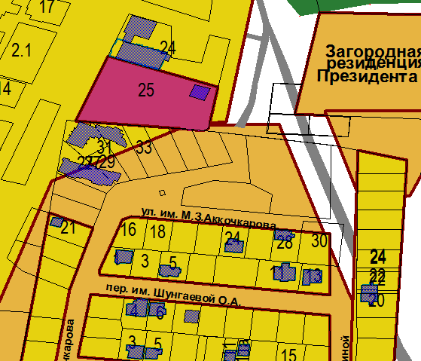 | 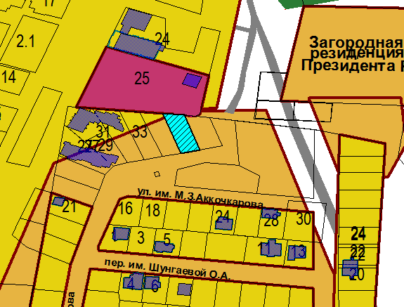
Схема № 2
Выкопировка из схемы проектируемого состояния территории (проектный
план) Генерального плана города Элисты, утвержденного решением
Элистинского городского Собрания от 01.07.2010г. № 1

ГП: | Изменение в ГП:
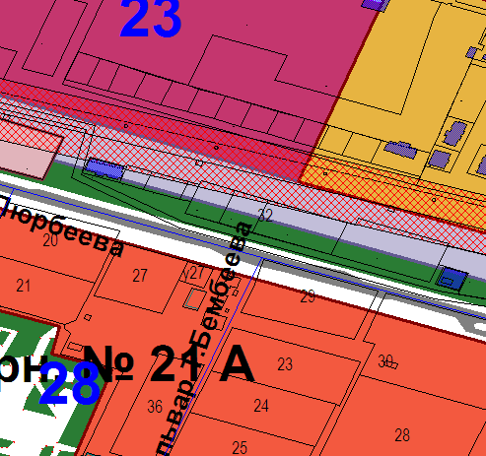 | 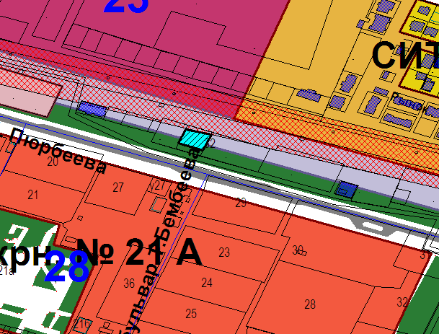

Схема № 3
Выкопировка из схемы проектируемого состояния территории (проектный
план) Генерального плана города Элисты, утвержденного решением
Элистинского городского Собрания от 01.07.2010г. № 1

ГП: | Изменение в ГП:
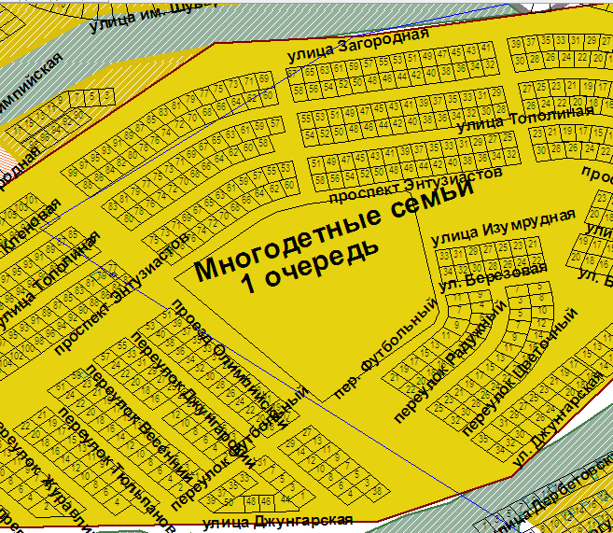 | 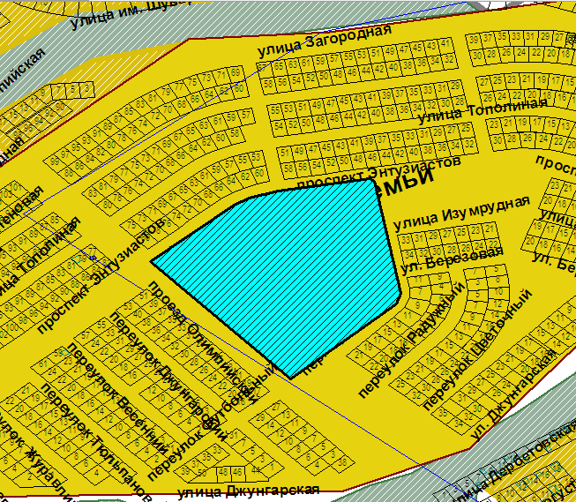
Схема № 4
Выкопировка из схемы проектируемого состояния территории (проектный
план) Генерального плана города Элисты, утвержденного решением
Элистинского городского Собрания от 01.07.2010г. № 1

ГП: | Изменение в ГП:
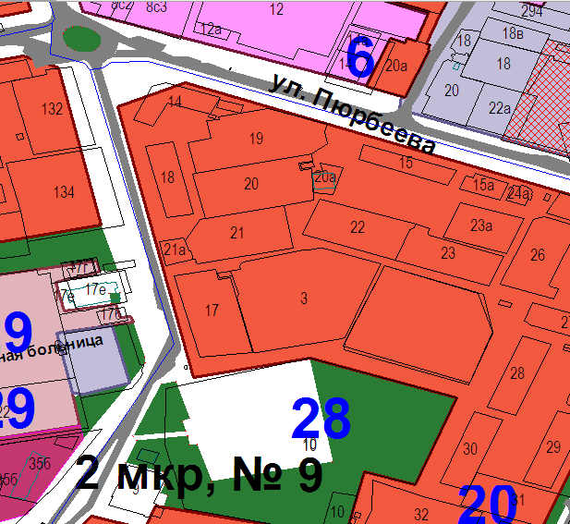 | 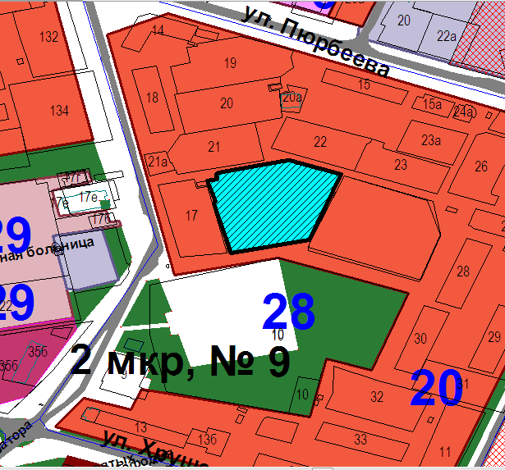

Схема № 5
Выкопировка из схемы проектируемого состояния территории (проектный
план) Генерального плана города Элисты, утвержденного решением
Элистинского городского Собрания от 01.07.2010г. № 1

ГП: | Изменение в ГП:
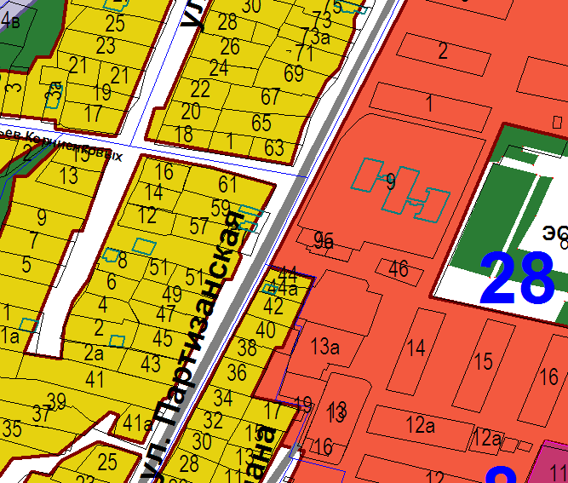 | 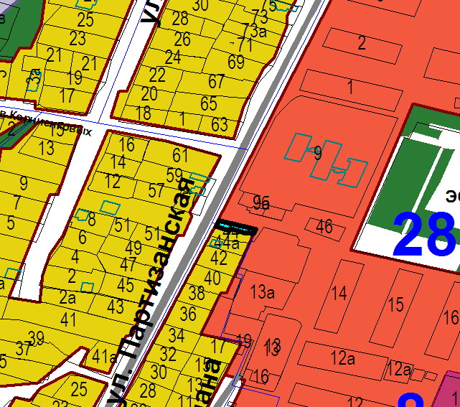

Схема № 6
Выкопировка из схемы проектируемого состояния территории (проектный
план) Генерального плана города Элисты, утвержденного решением
Элистинского городского Собрания от 01.07.2010г. № 1

ГП: | Изменение в ГП:
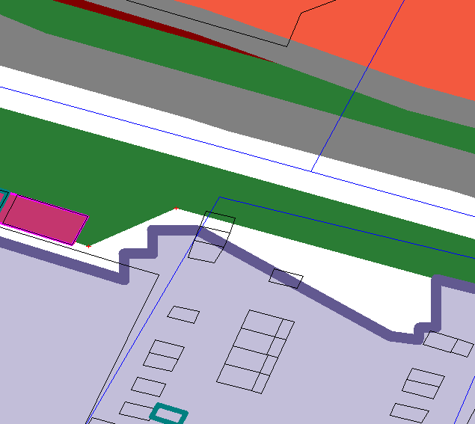 | 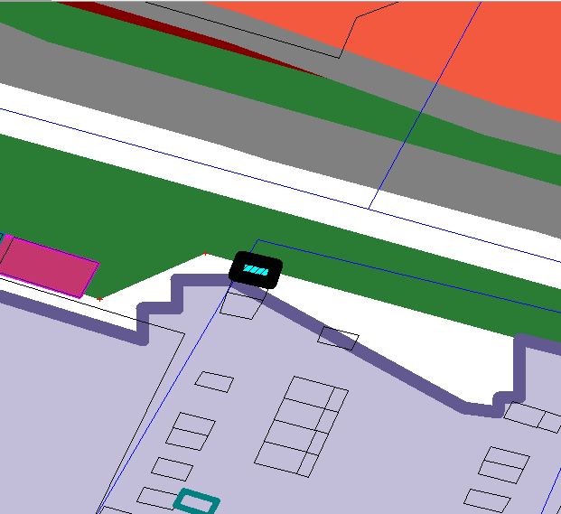

Схема № 7
Выкопировка из схемы проектируемого состояния территории (проектный
план) Генерального плана города Элисты, утвержденного решением
Элистинского городского Собрания от 01.07.2010г. № 1

ГП: | Изменение в ГП:
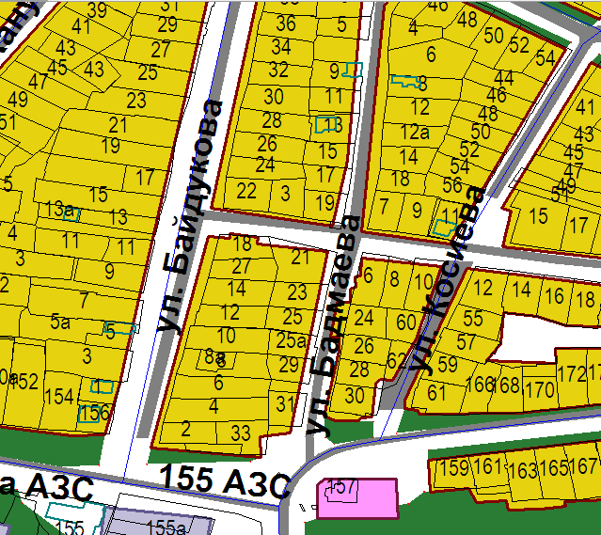 | 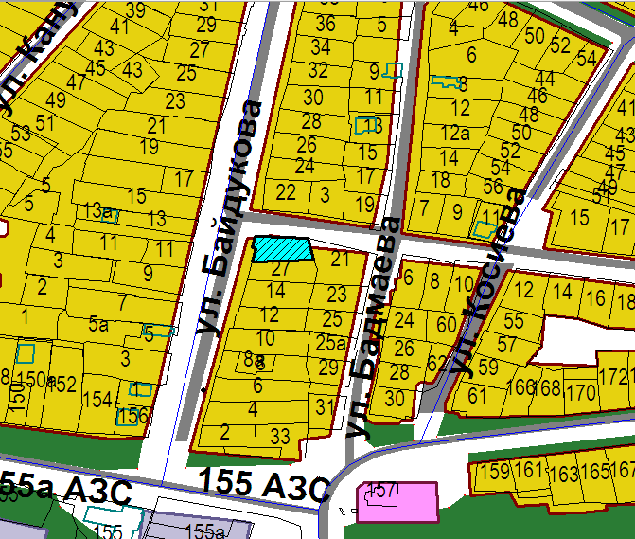

Схема № 8
Выкопировка из схемы проектируемого состояния территории (проектный
план) Генерального плана города Элисты, утвержденного решением
Элистинского городского Собрания от 01.07.2010г. № 1

ГП: | Изменение в ГП:
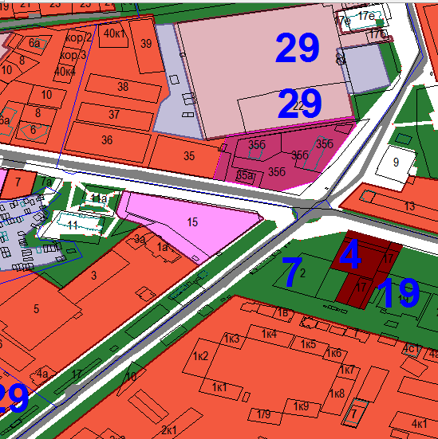 | 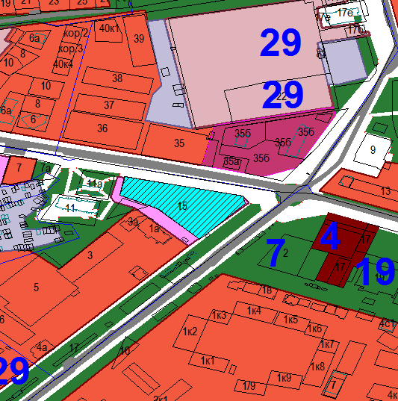
Схема № 9
Выкопировка из схемы проектируемого состояния территории (проектный
план) Генерального плана города Элисты, утвержденного решением
Элистинского городского Собрания от 01.07.2010г. № 1

ГП: | Изменение в ГП:
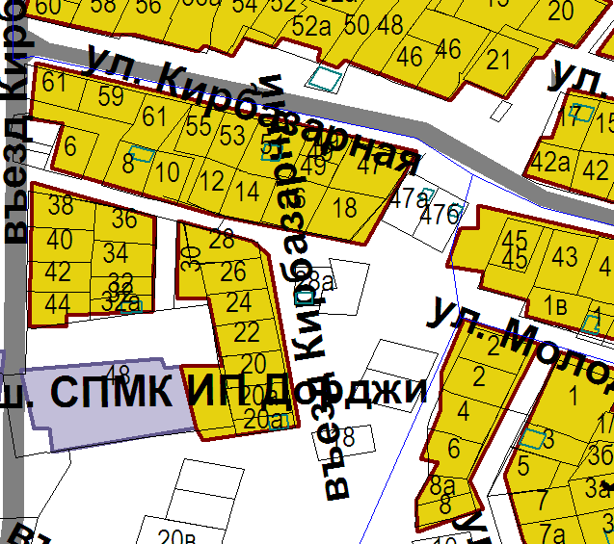 | 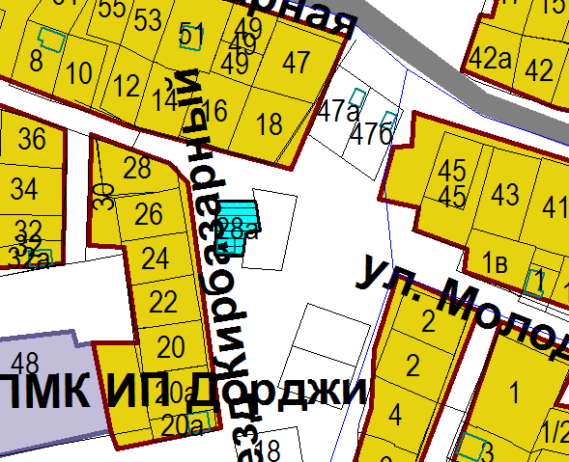

Схема № 10
Выкопировка из схемы проектируемого состояния территории (проектный
план) Генерального плана города Элисты, утвержденного решением
Элистинского городского Собрания от 01.07.2010г. № 1

ГП: | Изменение в ГП:
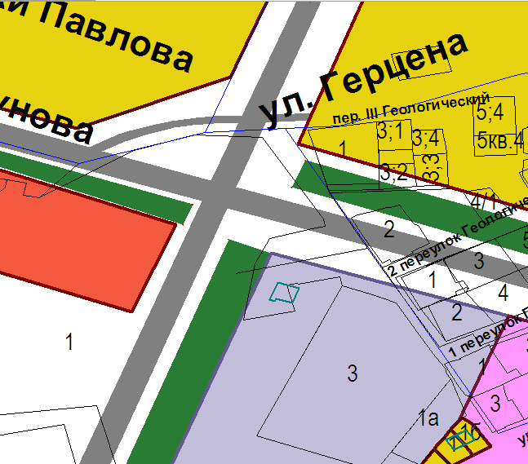 | 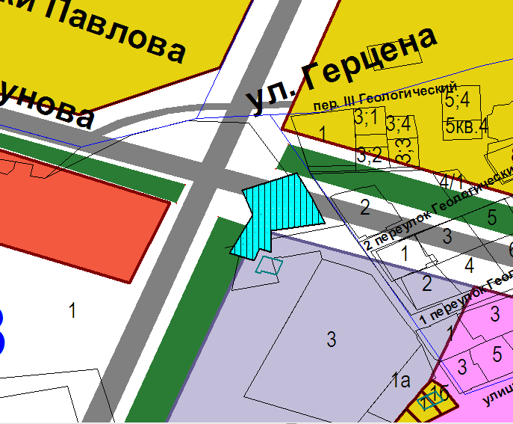

Схема № 11
Выкопировка из схемы проектируемого состояния территории (проектный
план) Генерального плана города Элисты, утвержденного решением
Элистинского городского Собрания от 01.07.2010г. № 1

ГП: | Изменение в ГП:
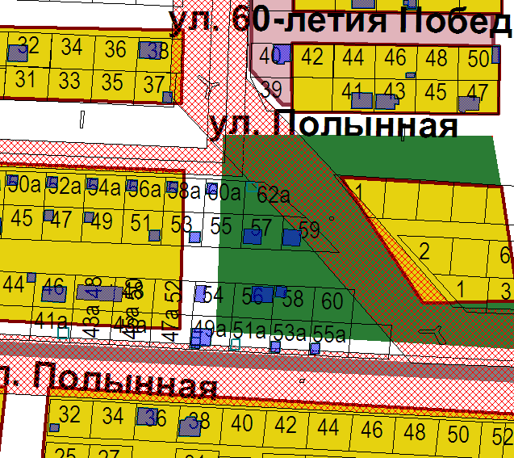 | 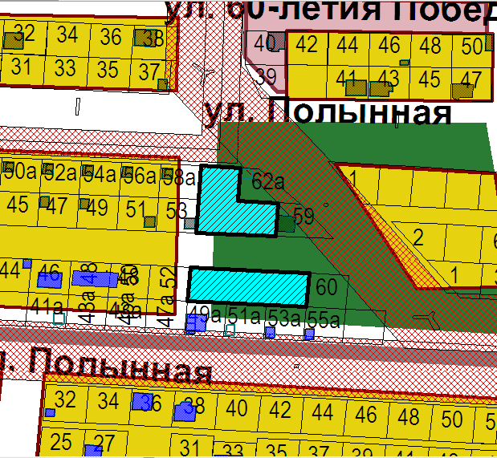
Схема № 12
Выкопировка из схемы проектируемого состояния территории (проектный
план) Генерального плана города Элисты, утвержденного решением
Элистинского городского Собрания от 01.07.2010г. № 1

ГП: | Изменение в ГП:
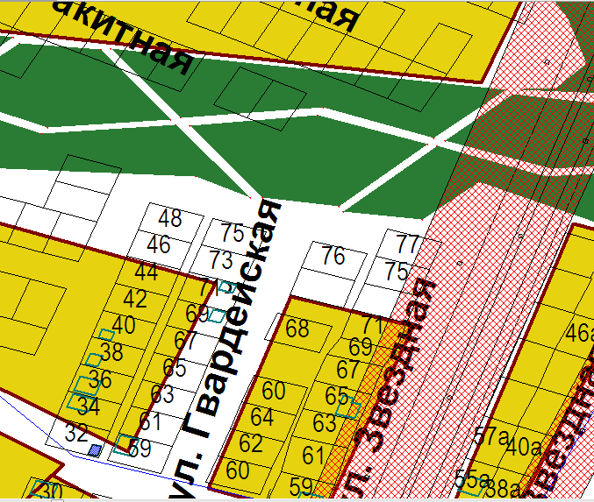 | 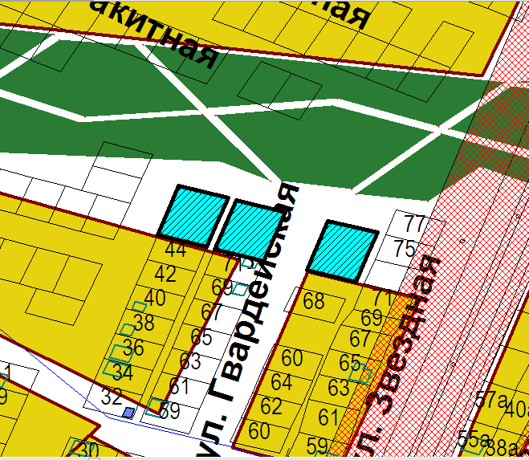

Схема № 13
Выкопировка из схемы проектируемого состояния территории (проектный
план) Генерального плана города Элисты, утвержденного решением
Элистинского городского Собрания от 01.07.2010г. № 1

ГП: | Изменение в ГП:
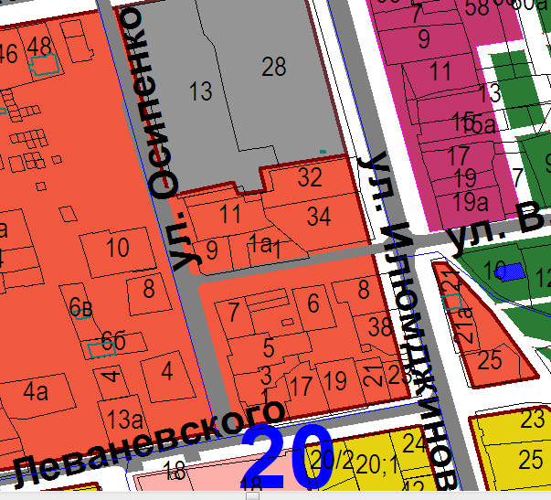 | 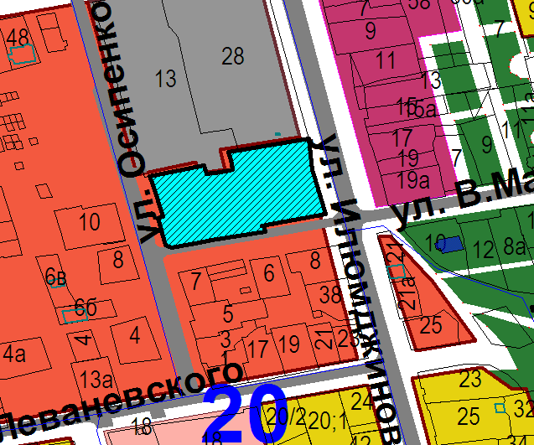
Схема № 14
Выкопировка из схемы проектируемого состояния территории (проектный
план) Генерального плана города Элисты, утвержденного решением
Элистинского городского Собрания от 01.07.2010г. № 1

ГП: | Изменение в ГП:
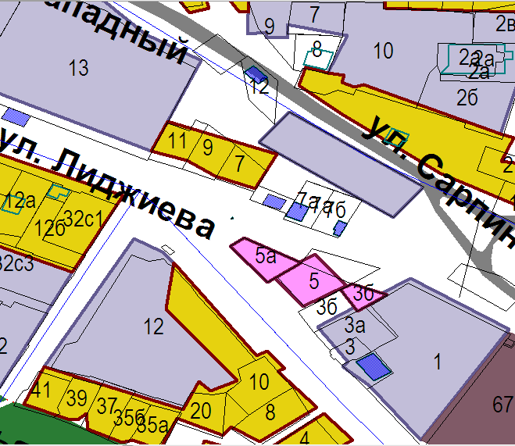 | 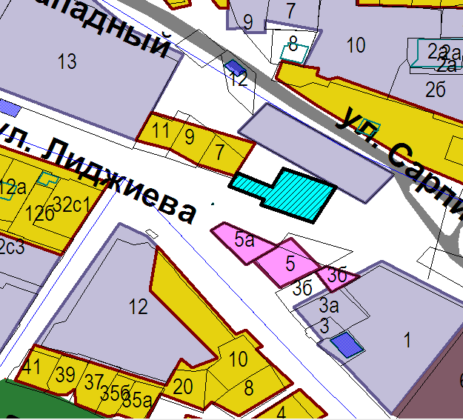

Схема № 15
Выкопировка из схемы проектируемого состояния территории (проектный
план) Генерального плана города Элисты, утвержденного решением
Элистинского городского Собрания от 01.07.2010г. № 1

ГП: | Изменение в ГП:
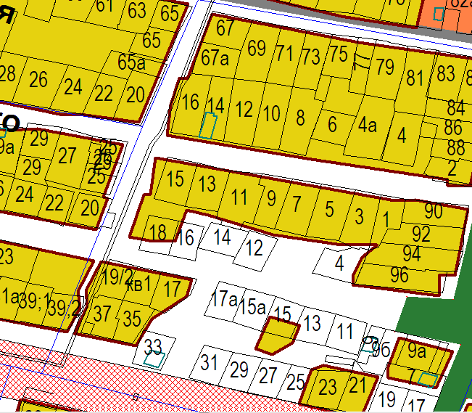 | 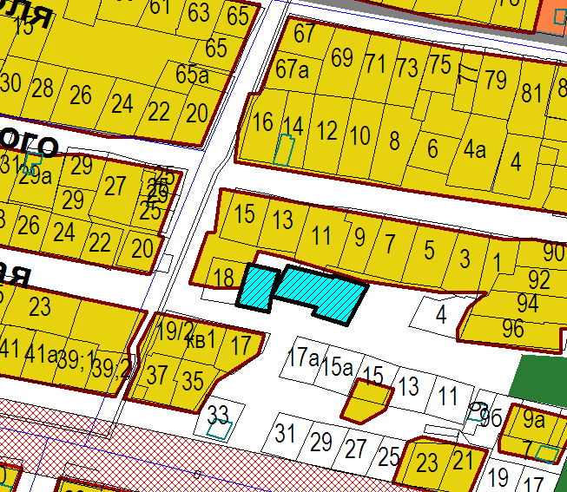
Схема № 16
Выкопировка из схемы проектируемого состояния территории (проектный
план) Генерального плана города Элисты, утвержденного решением
Элистинского городского Собрания от 01.07.2010г. № 1

ГП: | Изменение в ГП:
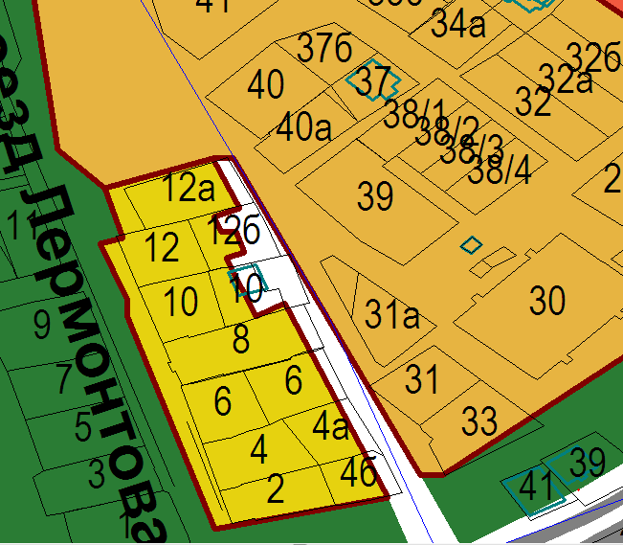 | 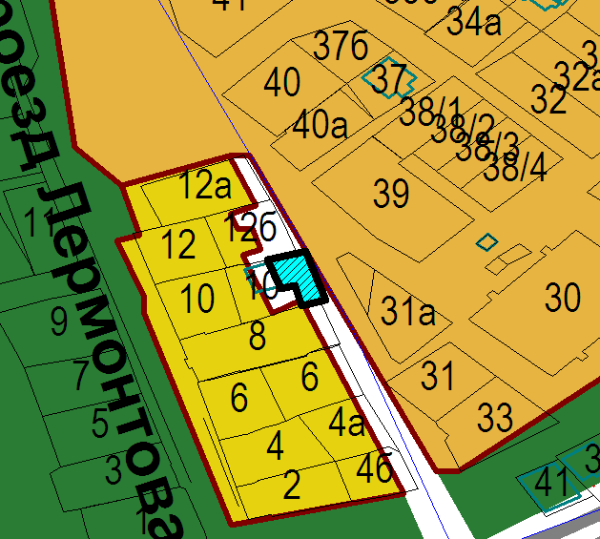

Схема № 17
Выкопировка из схемы проектируемого состояния территории (проектный
план) Генерального плана города Элисты, утвержденного решением
Элистинского городского Собрания от 01.07.2010г. № 1

ГП: | Изменение в ГП:
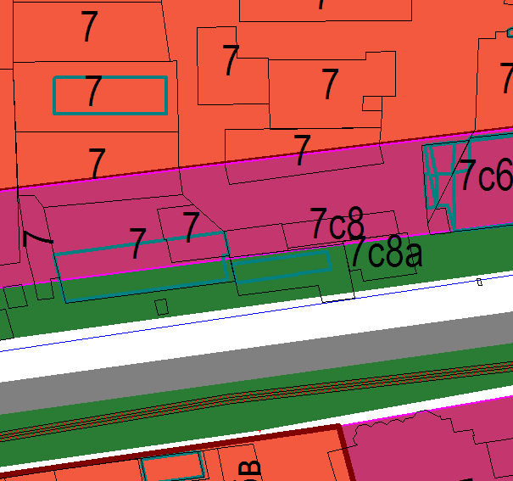 | 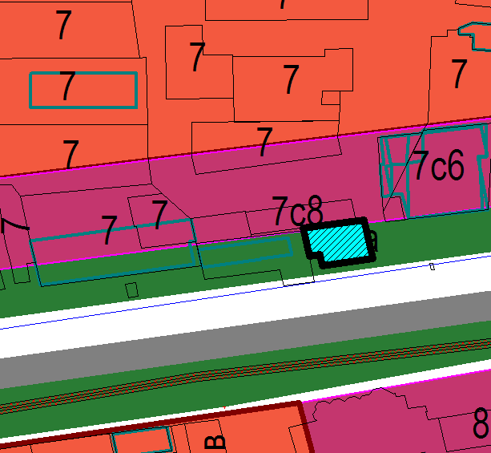

Схема № 18
Выкопировка из схемы проектируемого состояния территории (проектный
план) Генерального плана города Элисты, утвержденного решением
Элистинского городского Собрания от 01.07.2010г. № 1

ГП: | Изменение в ГП:
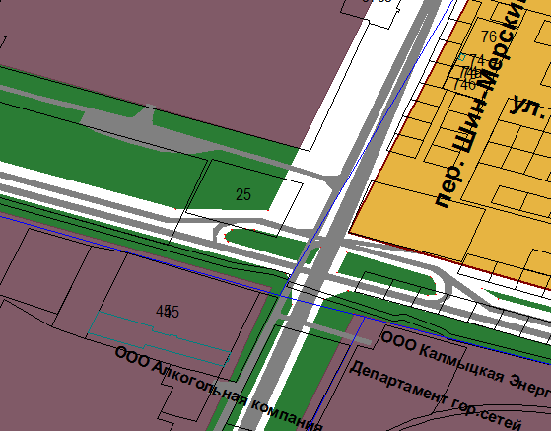 | 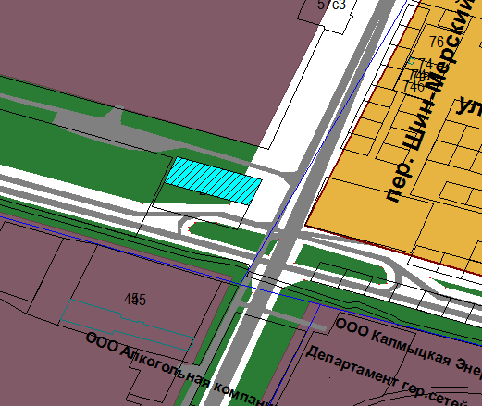

Схема № 19
Выкопировка из схемы проектируемого состояния территории (проектный
план) Генерального плана города Элисты, утвержденного решением
Элистинского городского Собрания от 01.07.2010г. № 1

ГП: | Изменение в ГП:
 | 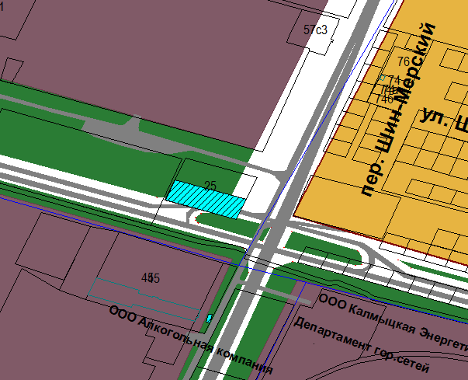

Схема № 20
Выкопировка из схемы проектируемого состояния территории (проектный
план) Генерального плана города Элисты, утвержденного решением
Элистинского городского Собрания от 01.07.2010г. № 1

ГП: | Изменение в ГП:
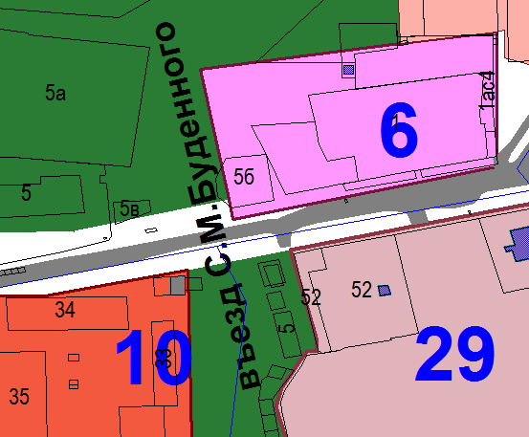 | 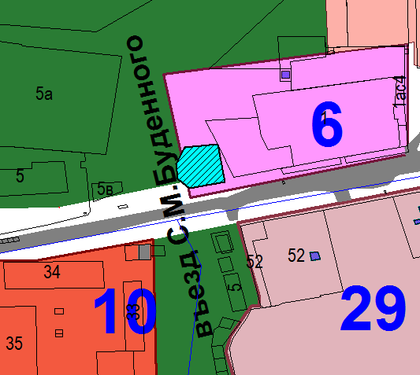

Схема № 21
Выкопировка из схемы проектируемого состояния территории (проектный
план) Генерального плана города Элисты, утвержденного решением
Элистинского городского Собрания от 01.07.2010г. № 1

ГП: | Изменение в ГП:
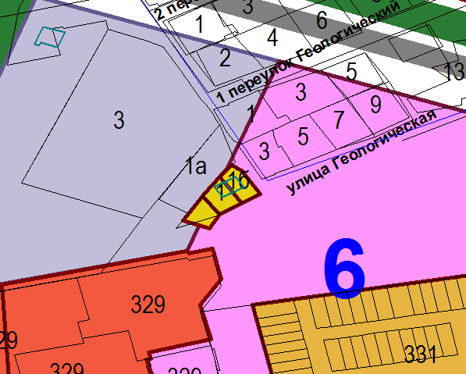 | 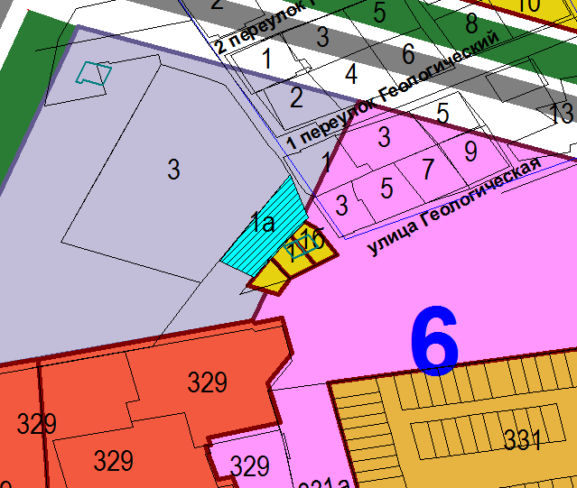

Схема № 22
Выкопировка из схемы проектируемого состояния территории (проектный
план) Генерального плана города Элисты, утвержденного решением
Элистинского городского Собрания от 01.07.2010г. № 1

ГП: | Изменение в ГП:
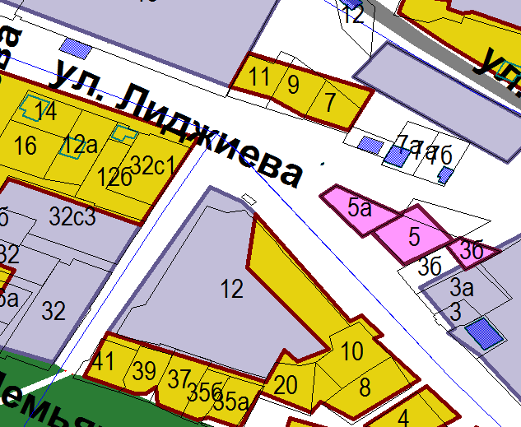 | 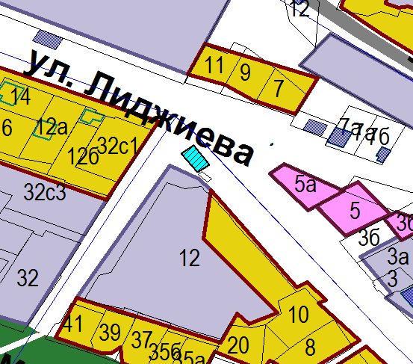

Схема № 23
Выкопировка из схемы проектируемого состояния территории (проектный
план) Генерального плана города Элисты, утвержденного решением
Элистинского городского Собрания от 01.07.2010г. № 1

ГП: | Изменение в ГП:
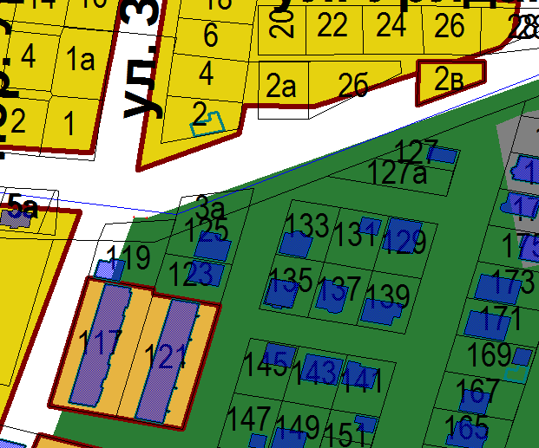 | 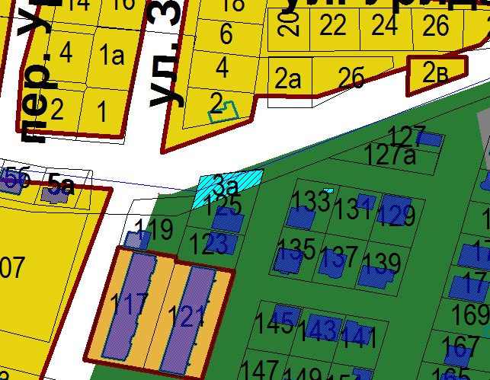

Схема № 24
Выкопировка из схемы проектируемого состояния территории (проектный
план) Генерального плана города Элисты, утвержденного решением
Элистинского городского Собрания от 01.07.2010г. № 1

ГП: | Изменение в ГП:
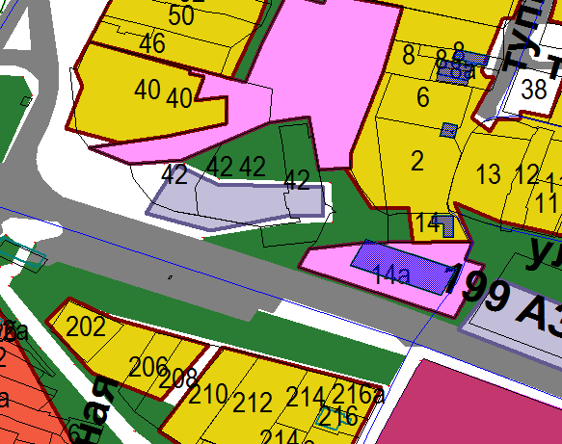 | 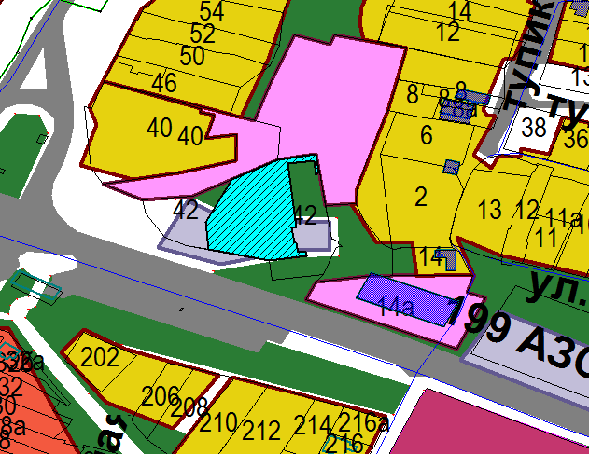

Схема № 25
Выкопировка из схемы проектируемого состояния территории (проектный
план) Генерального плана города Элисты, утвержденного решением
Элистинского городского Собрания от 01.07.2010г. № 1

ГП: | Изменение в ГП:
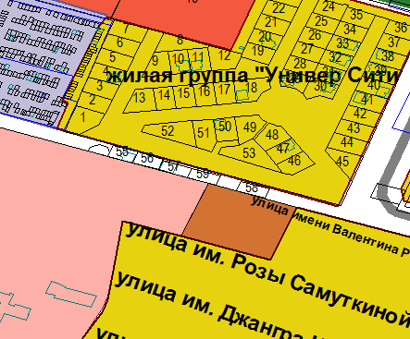 | 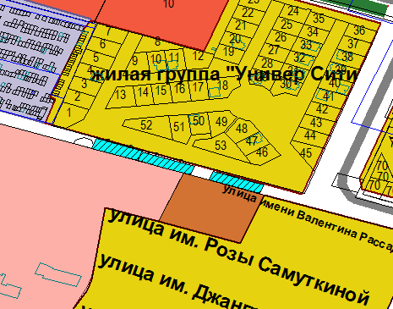

Схема № 26
Выкопировка из схемы проектируемого состояния территории (проектный
план) Генерального плана города Элисты, утвержденного решением
Элистинского городского Собрания от 01.07.2010г. № 1

ГП: | Изменение в ГП:
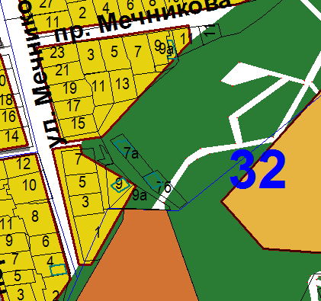 | 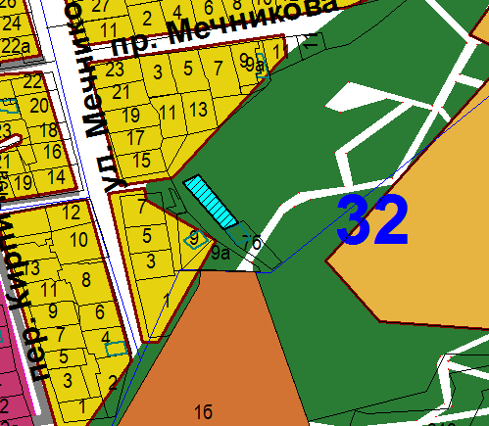

Схема № 27
Выкопировка из схемы проектируемого состояния территории (проектный
план) Генерального плана города Элисты, утвержденного решением
Элистинского городского Собрания от 01.07.2010г. № 1

ГП: | Изменение в ГП:
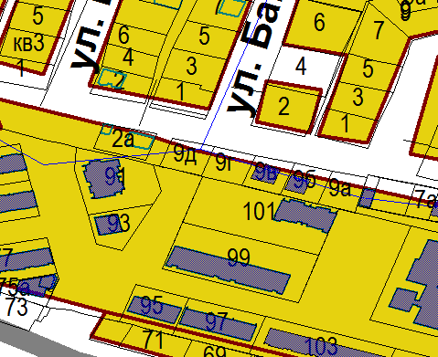 | 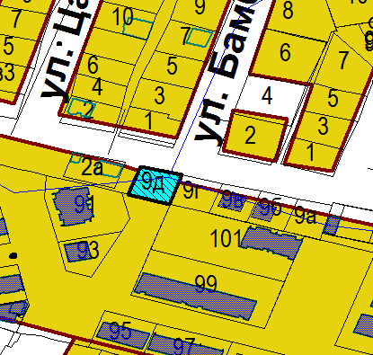

Схема № 28
Выкопировка из схемы проектируемого состояния территории (проектный
план) Генерального плана города Элисты, утвержденного решением
Элистинского городского Собрания от 01.07.2010г. № 1

ГП: | Изменение в ГП:
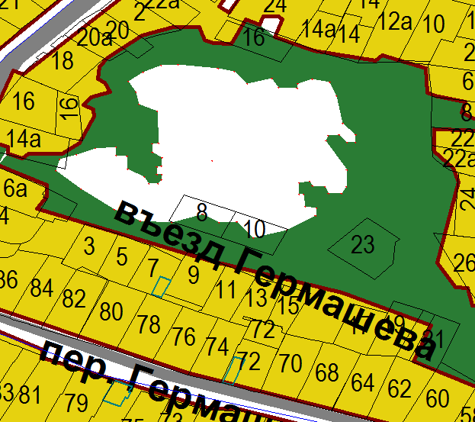 | 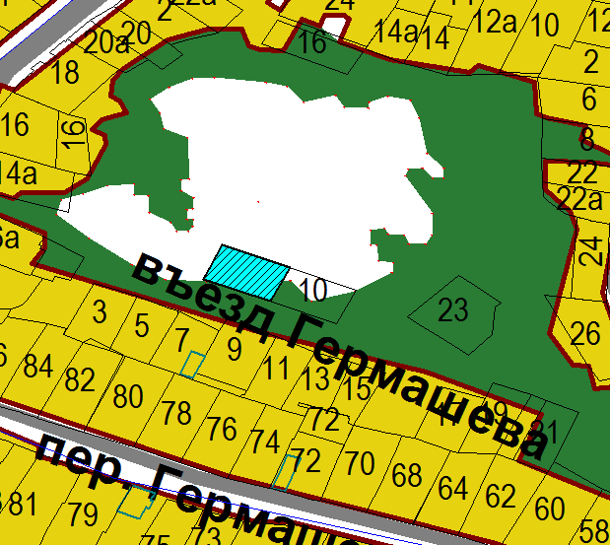

Схема № 29
Выкопировка из схемы проектируемого состояния территории (проектный
план) Генерального плана города Элисты, утвержденного решением
Элистинского городского Собрания от 01.07.2010г. № 1

ГП: | Изменение в ГП:
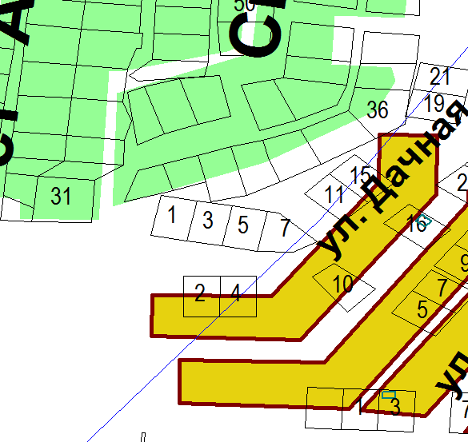 | 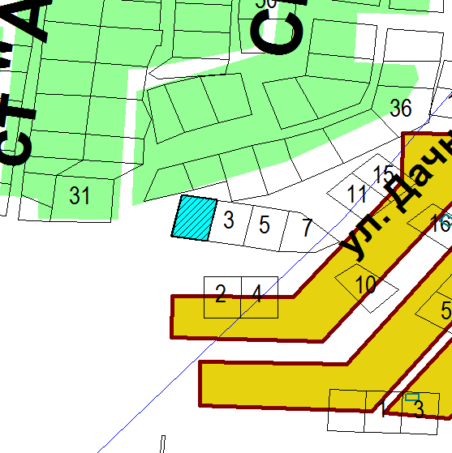
Схема № 30
Выкопировка из схемы проектируемого состояния территории (проектный
план) Генерального плана города Элисты, утвержденного решением
Элистинского городского Собрания от 01.07.2010г. № 1

ГП: | Изменение в ГП:
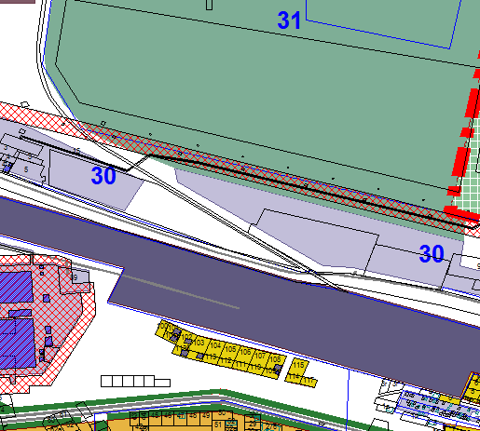 | 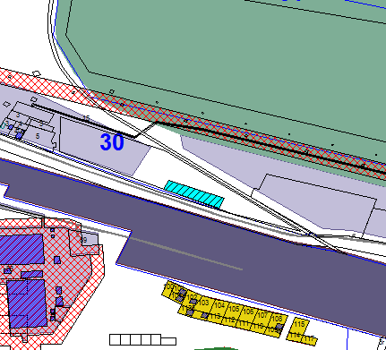

Схема № 31
Выкопировка из схемы проектируемого состояния территории (проектный
план) Генерального плана города Элисты, утвержденного решением
Элистинского городского Собрания от 01.07.2010г. № 1
ГП: | Изменение в ГП:
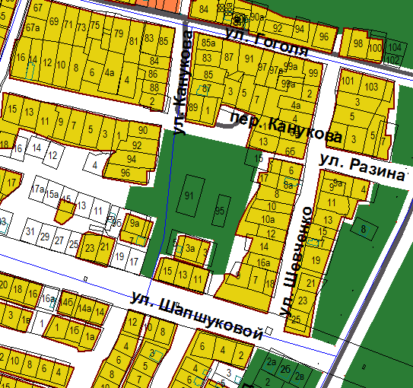 | 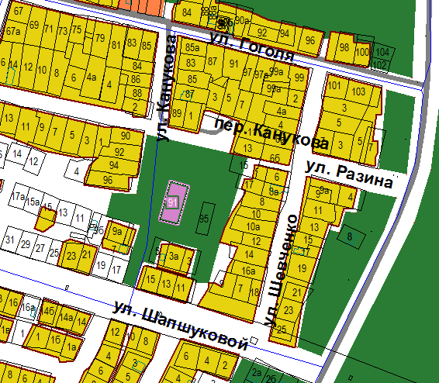

Схема № 32
Выкопировка из схемы проектируемого состояния территории (проектный
план) Генерального плана города Элисты, утвержденного решением
Элистинского городского Собрания от 01.07.2010г. № 1

ГП: | Изменение в ГП:
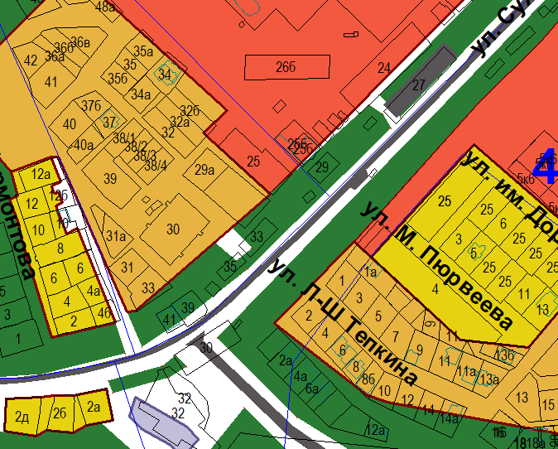 | 